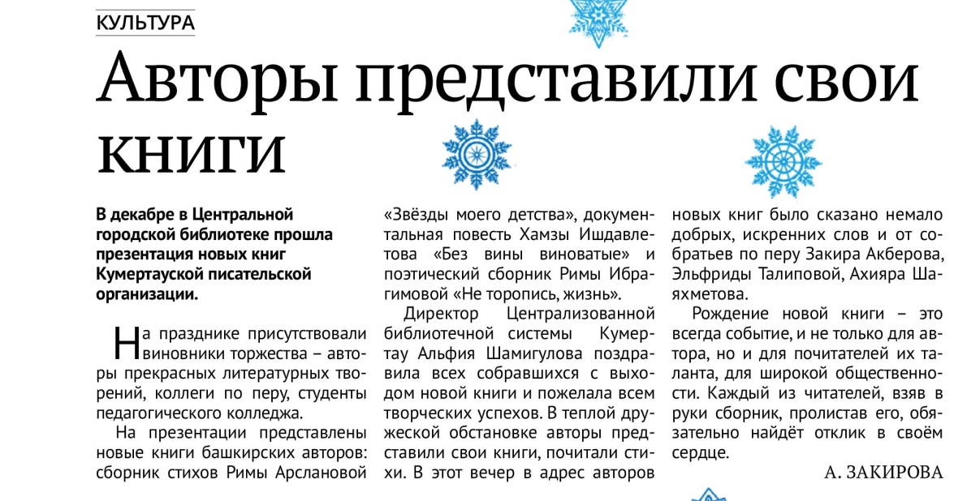
1. Закирова, А. Авторы представили свои книги / А. Закирова. – Текст : непосредственный // Кумертауское время. – 2023. – 6 янв. (№ 1). – С. 14.

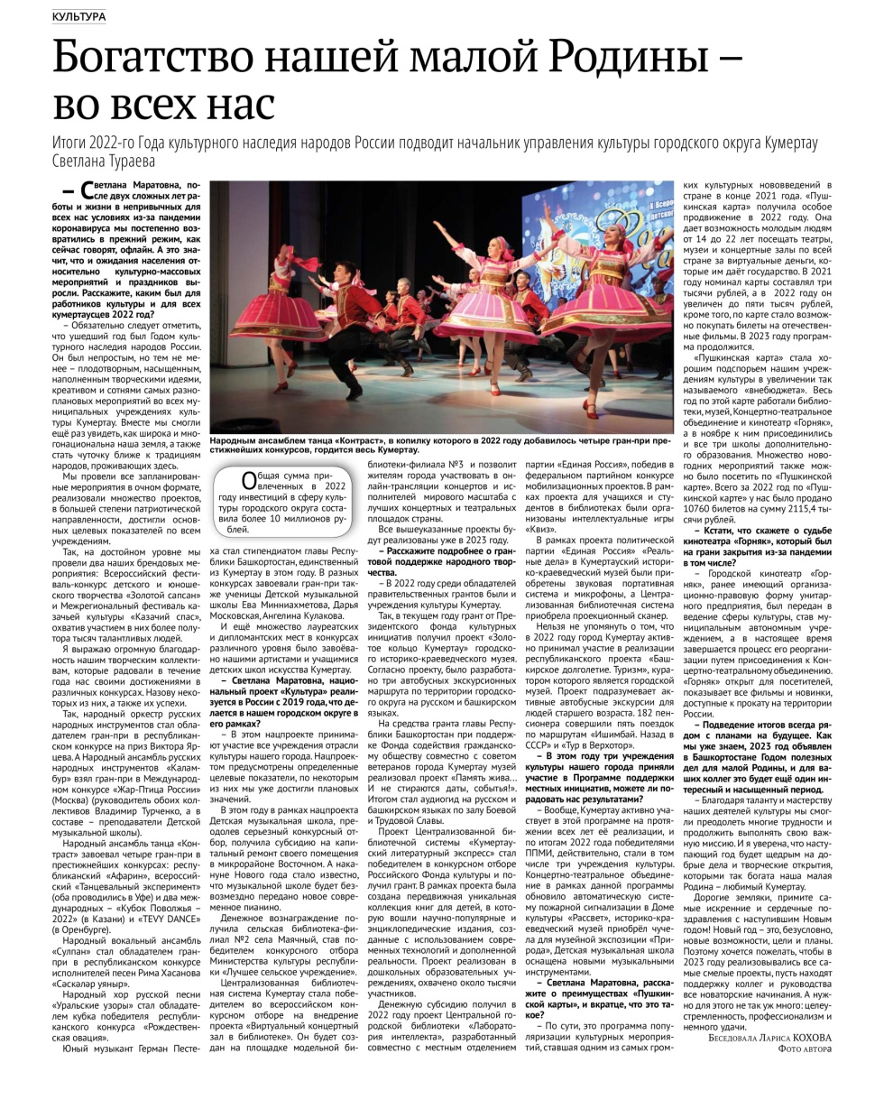
2. Тураева, С. М.Богатство нашей малой Родины – во всех нас : [итоги 2022-го Года культурного наследия народов России] / Светлана Тураева. – Текст : непосредственный // Кумертауское время. – 2023. – 13 янв. (№ 2). – С. 5.

3. Герасимова, Е. “Новогодний лабиринт” / Е. Герасимова. – Текст : непосредственный // Кумертауское время. – 2023. – 13 янв. (№ 2). – С. 12.

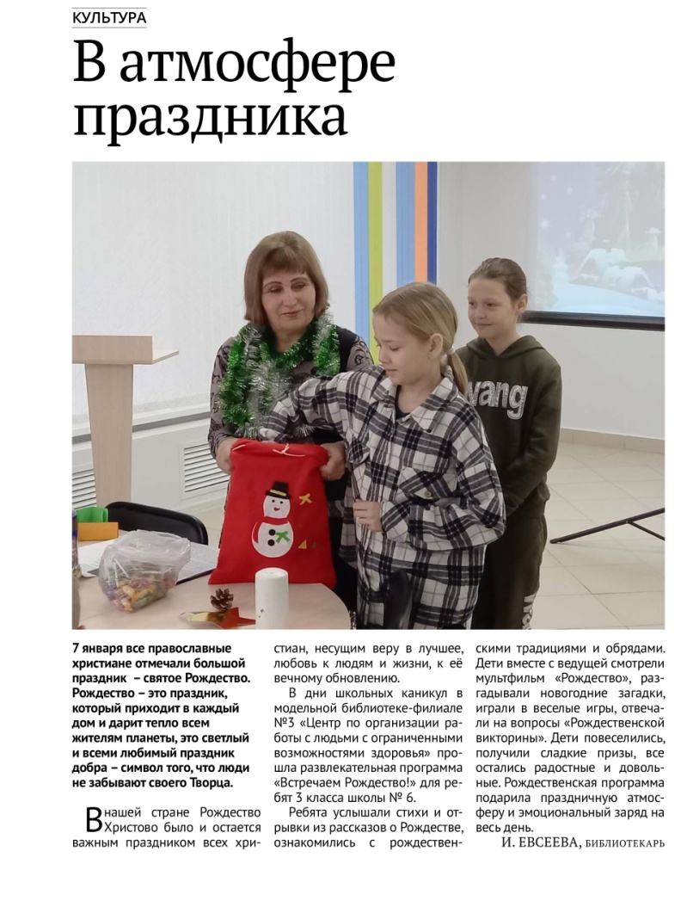
4. Евсеева, И. В атмосфере праздника / И. Евсеева. – Текст : непосредственный // Кумертауское время. – 2023. – 13 янв. (№ 2). – С. 13.
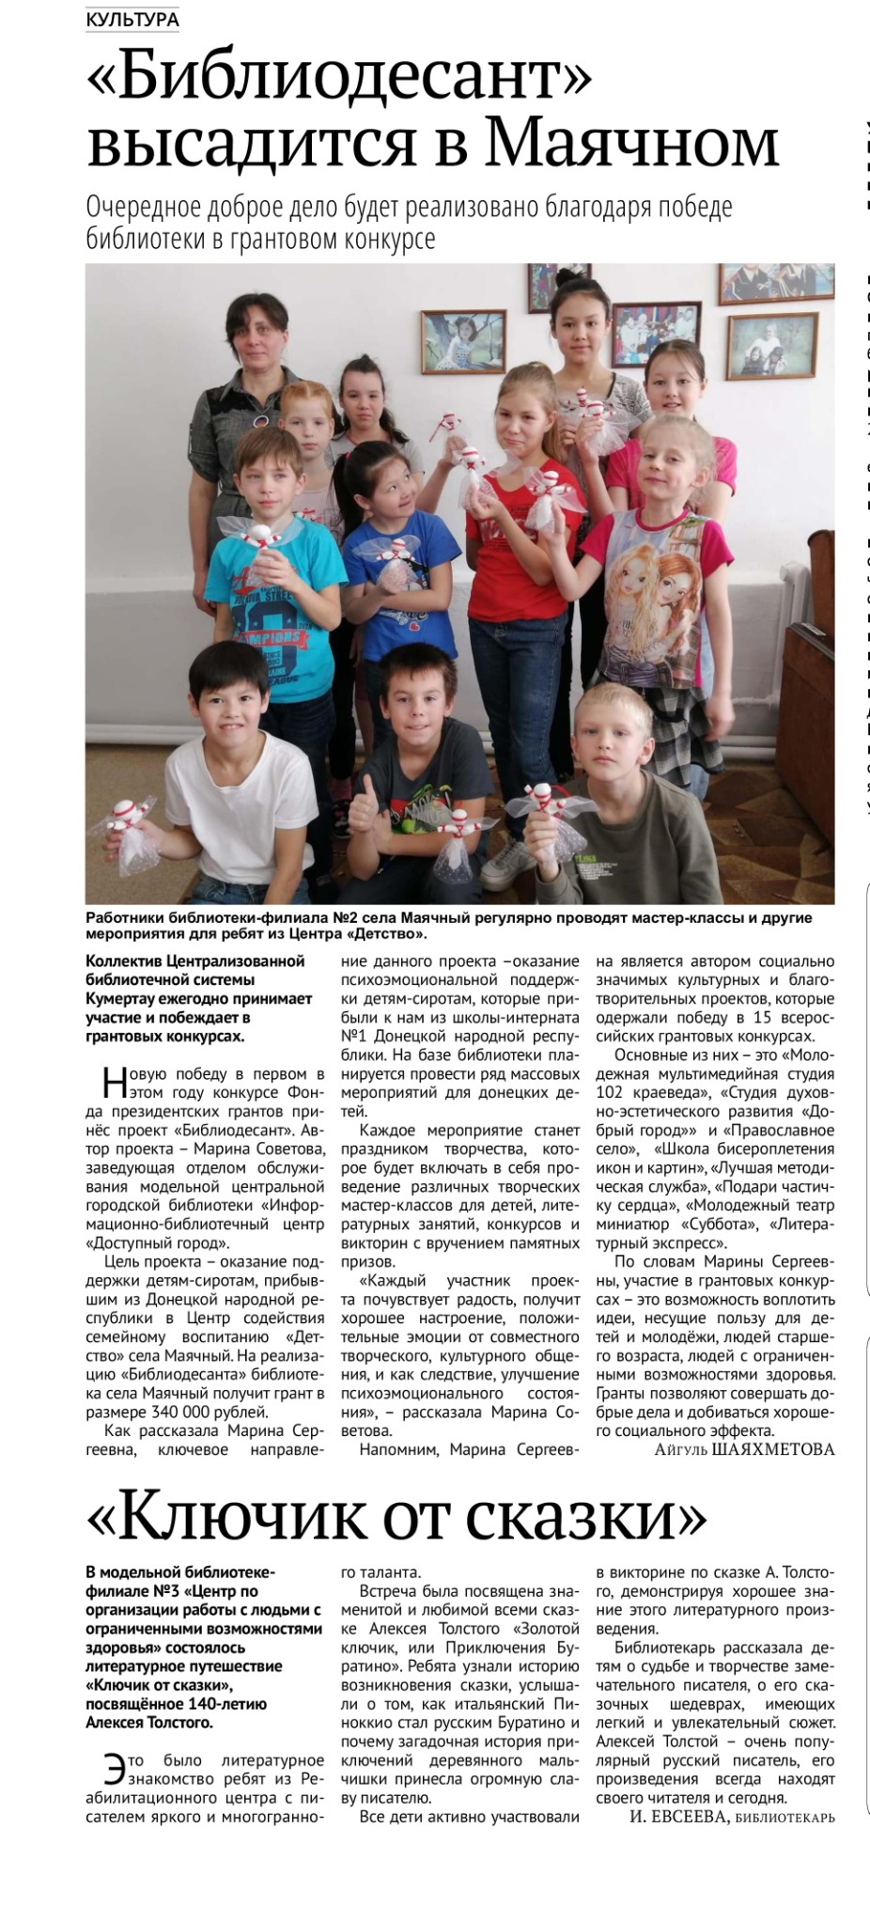
5. Шаяхметова, А. ”Библиодесант” высадится в Маячном : [реализация грантового конкурса «Библиодесант»] / Айгуль Шаяхметова. – Текст : непосредственный // Кумертауское время. – 2023. – 20 янв. (№ 3). – С. 12.

6. Евсеева, И. ”Ключик от сказки”: [литературное путешествие] / И. Евсеева. – Текст : непосредственный // Кумертауское время. – 2023. – 20 янв. (№ 3). – С. 12.

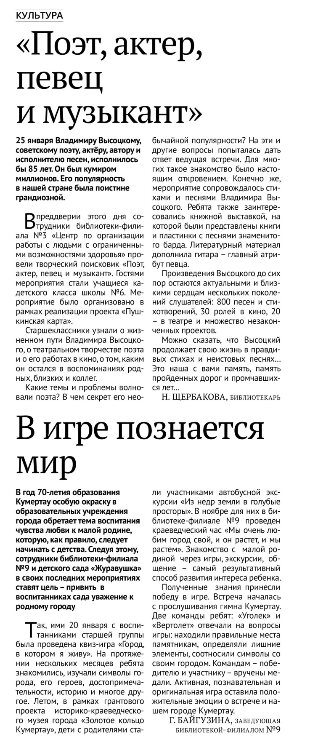

7. Щербакова, Н. ”Поэт, актер, певец и музыкант”: [Владимир Высоцкий – кумир миллионов] / Н. Щербакова. – Текст : непосредственный // Кумертауское время. – 2023. – 27 янв. (№ 4). – С. 13.

8. Байгузина, Г. В игре познается мир : [Квиз-игра «Город, в котором я живу» ] / Г. Байгузина. – Текст : непосредственный // Кумертауское время. – 2023. – 27 янв. (№ 4). – С. 13.

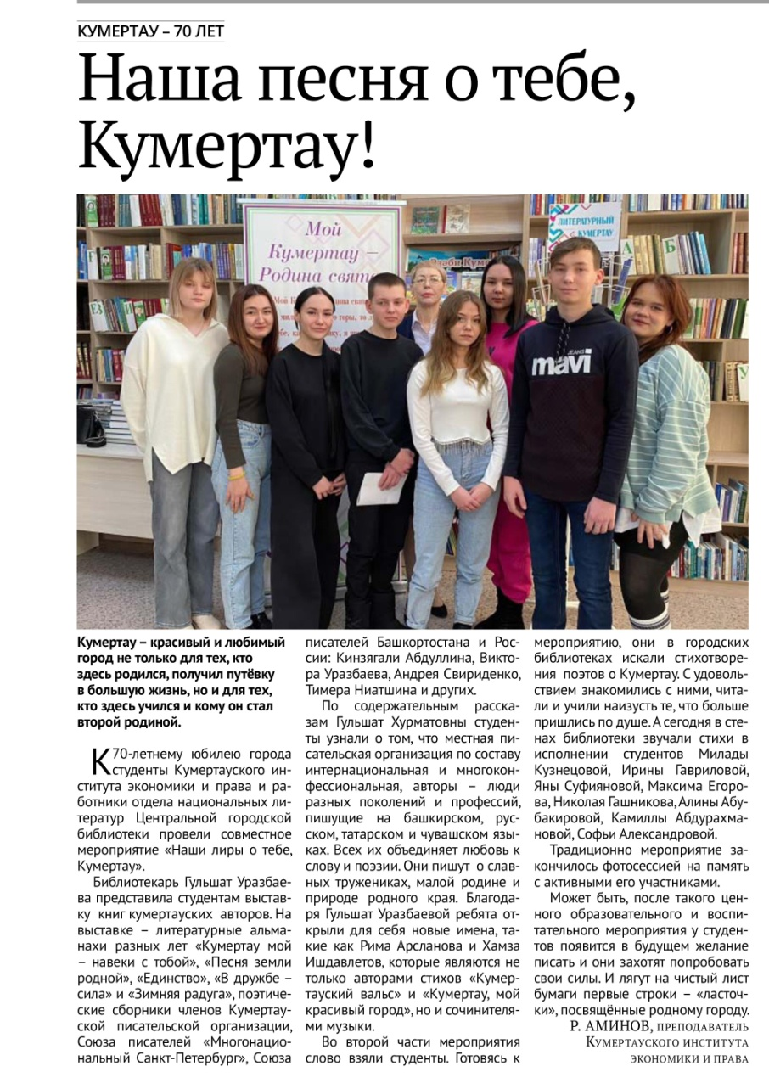
9. Аминов, Р. Наша песня о тебе, Кумертау : [Кумертау – 70 лет] / Р. Аминов. – Текст : непосредственный // Кумертауское время. – 2023. – 3 февр. (№ 5). – С. 14.

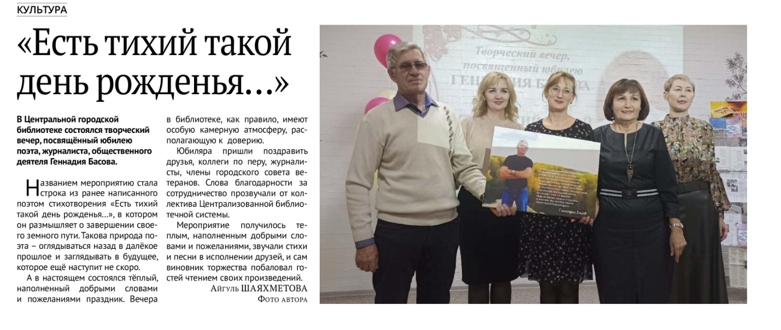
10. Шаяхметова, А. “Есть тихий такой день рожденья...”: [творческий вечер Геннадия Басова ] /Айгуль Шаяхметова. – Текст : непосредственный // Кумертауское время. – 2023. – 3 февр. (№ 5). – С. 14.
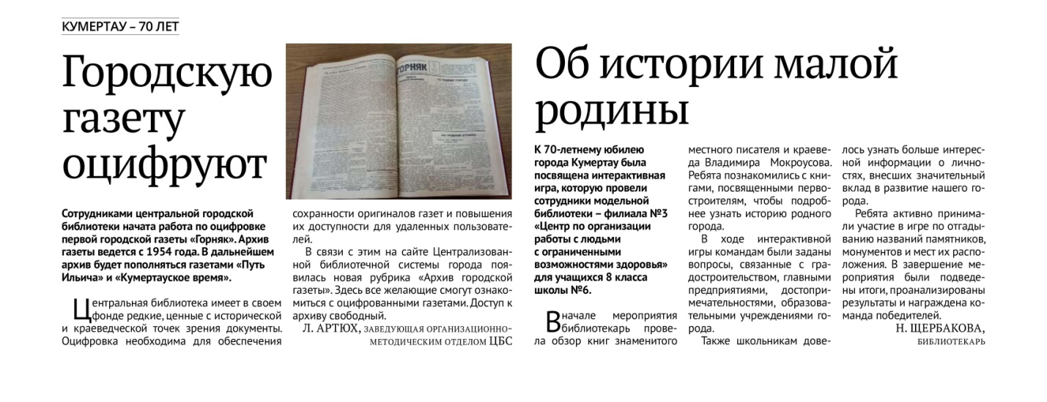
11. Артюх, Л. Городскую газету оцифруют / Л. Артюх. – Текст : непосредственный // Кумертауское время. – 2023. – 17 февр. (№ 7). – С. 14.

12. Щербакова, Н. Об истории малой родины : [интерактивная игра] / Н. Щербакова. – Текст : непосредственный // Кумертауское время. – 2023. – 17 февр. (№ 7). – С. 14.

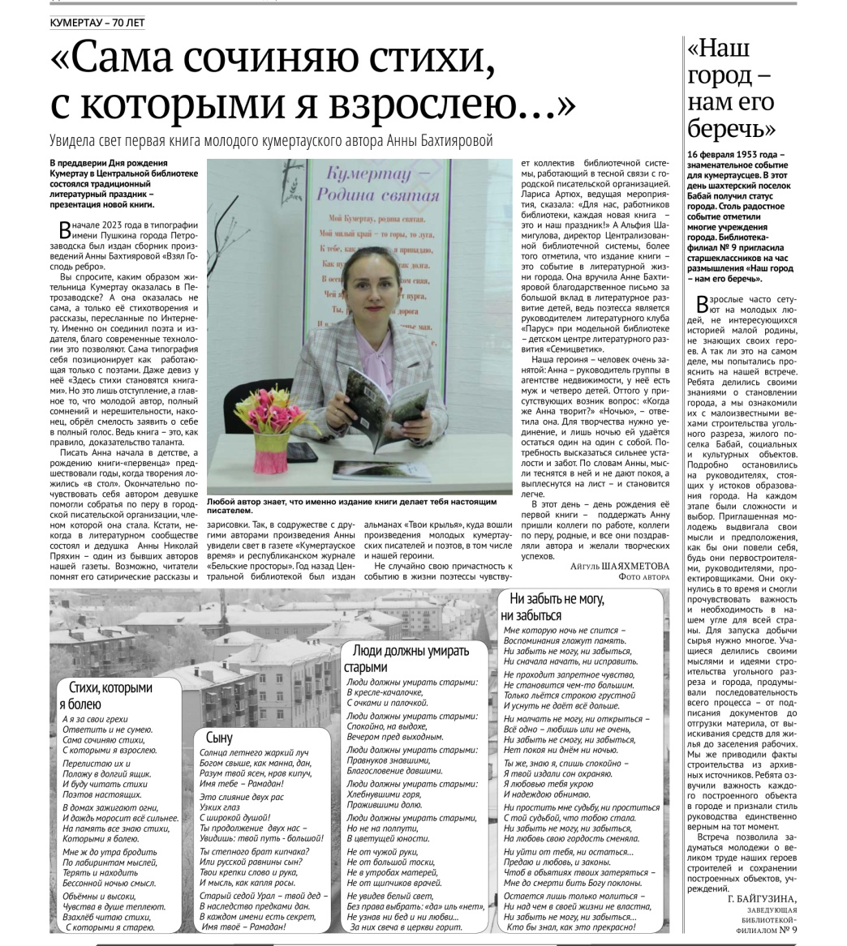
13. Шаяхметова, А. “Сама сочиняю стихи, с которыми я взрослею...” : [презентация сборника произведений А. Бахтияровой «Взял Господь ребро»] / Айгуль Шаяхметова. – Текст : непосредственный // Кумертауское время. – 2023. – 22 февр. (№ 8). – С. 14.

14. Байгузина, Г. “Наш город – нам его беречь” : [час размышления] / Г. Байгузина. – Текст : непосредственный // Кумертауское время. – 2023. – 22 февр. (№ 8). – С. 14.

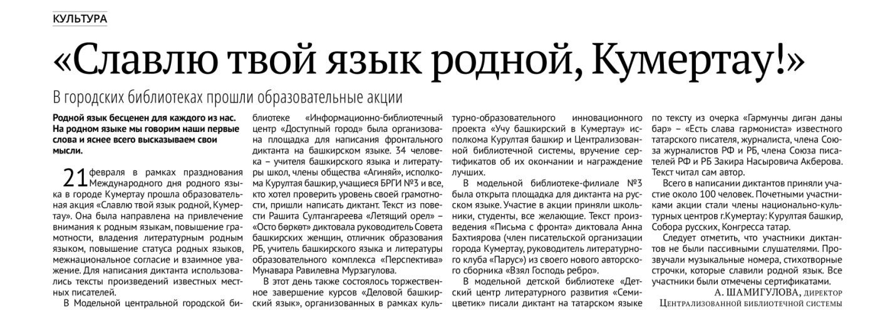
15. Шамигулова, А. “Славлю твой язык родной, Кумертау!” : [в городских библиотеках прошли образовательные акции] / А. Шамигулова. – Текст : непосредственный // Кумертауское время. – 2023. – 3 марта (№ 9). – С. 7.

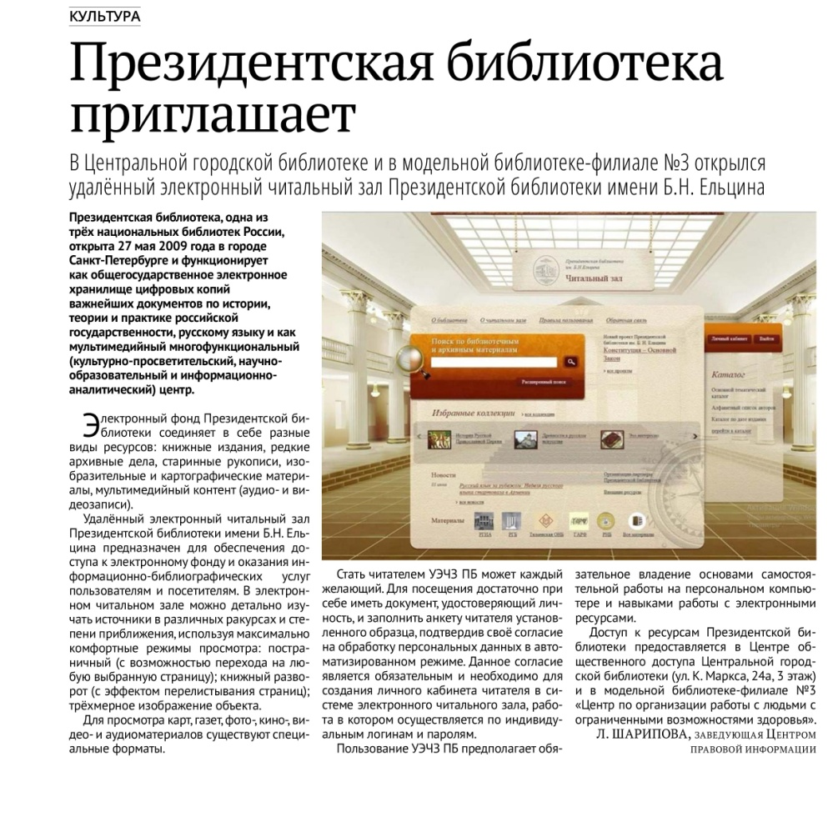
16. Шарипова, Л. Президентская библиотека приглашает : [в библиотеках открылся удаленный электронный читальный зал Президентской библиотеки им. Б. Н. Ельцина] / Л. Шарипова. – Текст : непосредственный // Кумертауское время. – 2023. – 31 марта (№ 13). – С. 12.

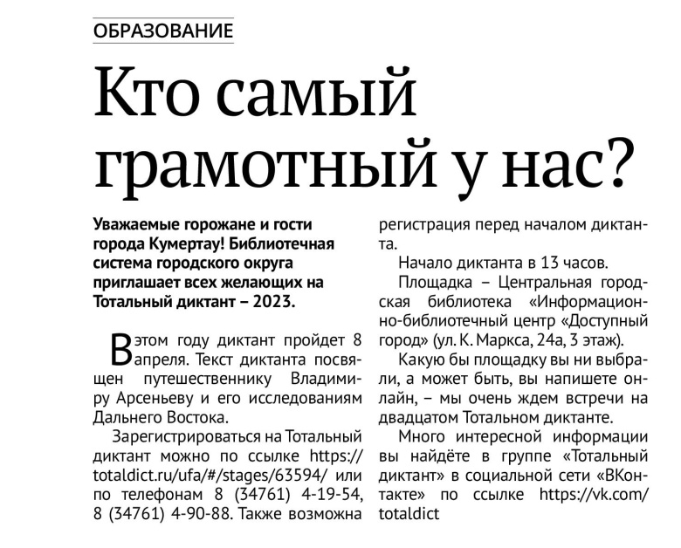
17. Кто самый грамотный у нас? : [тотальный диктант - 2023]. – Текст : непосредственный // Кумертауское время. – 2023. – 7 апр. (№ 14). – С. 7.

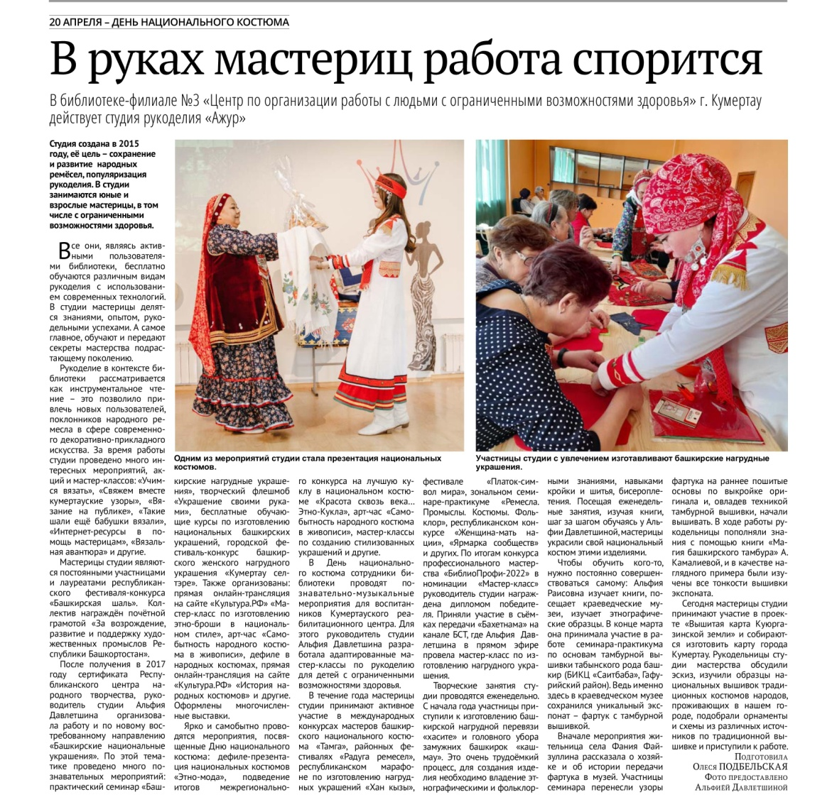
18. Подбельская, О.В руках мастериц работа спорится : [студия рукоделия «Ажур»] / О. Подбельская. – Текст : непосредственный // Кумертауское время. – 2023. – 20 апр. (№ 16). – С. 7.
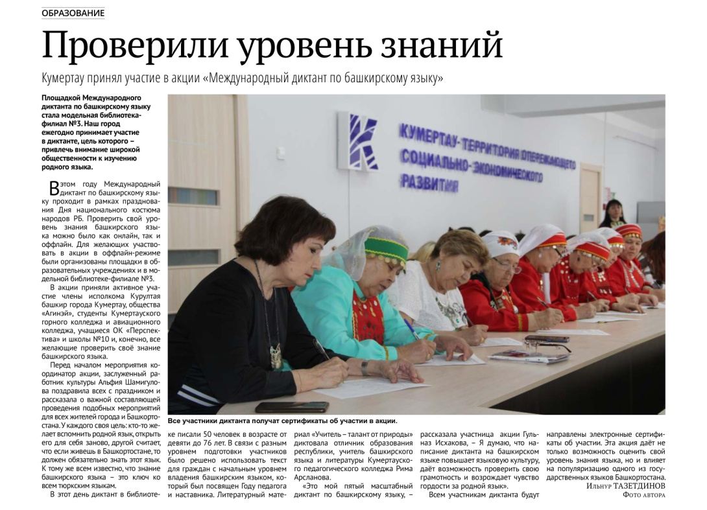
19. Тазетдинов, И. Проверили уровень знаний: [акция «Международный диктант по башкирскому языку»] / Ильнур Тазетдинов. – Текст : непосредственный // Кумертауское время. – 2023. – 28 апр. (№ 17). – С. 11.

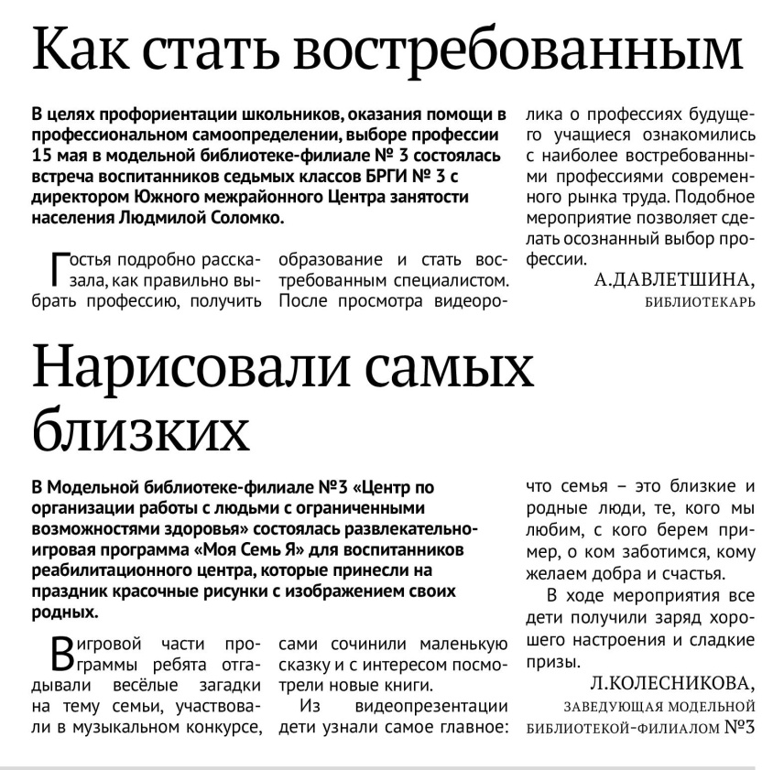
20. Давлетшина, А. Как стать востребованным : [встреча с директором Южного межрайонного Центра занятости населения Л. Соломко] / А. Давлетшина. – Текст : непосредственный // Кумертауское время. – 2023. –19 мая. (№ 20). – С. 11.
21. Колесникова, Л. Нарисовали самых близких : [игровая программа Моя Семь Я] / Л. Колесникова. – Текст : непосредственный // Кумертауское время. – 2023. – 19 мая (№ 20). – С. 11.
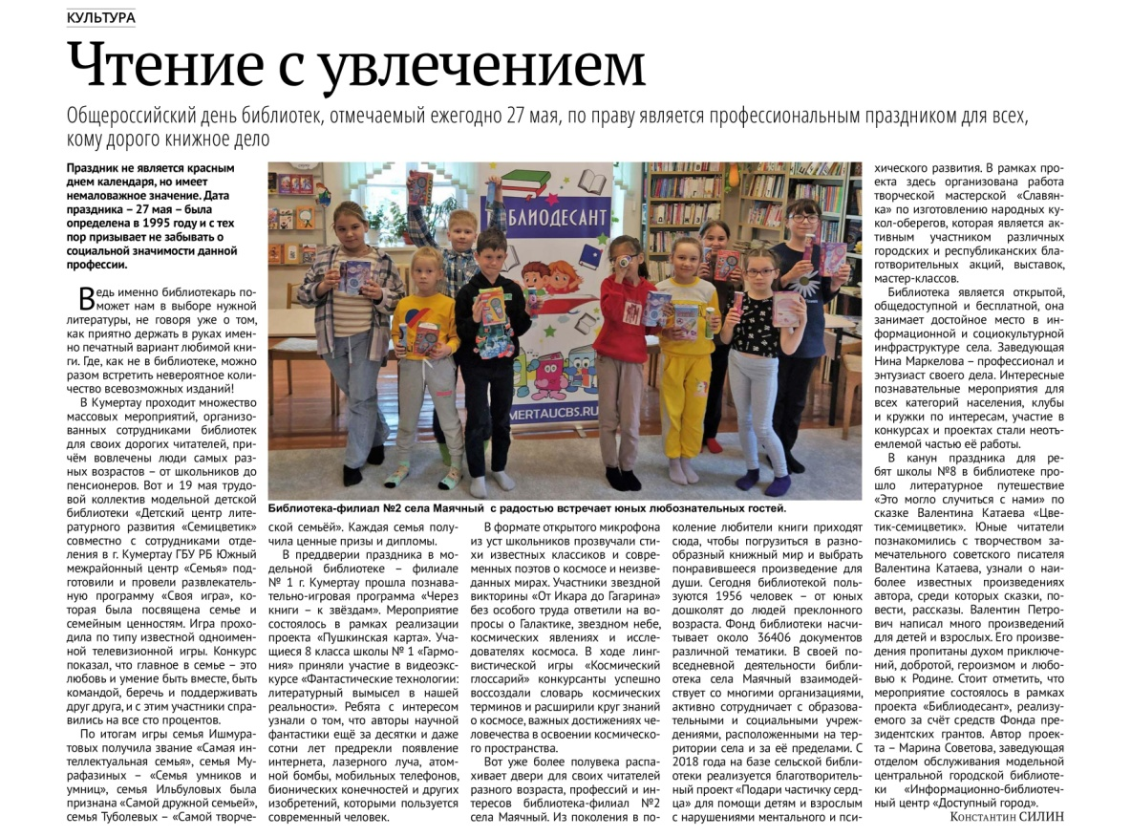
22. Силин, К. Чтение с увлечением : [27 мая – Общероссийский день библиотек] / Константин Силин. – Текст : непосредственный // Кумертауское время. – 2023. – 26 мая (№ 21). – С. 3.

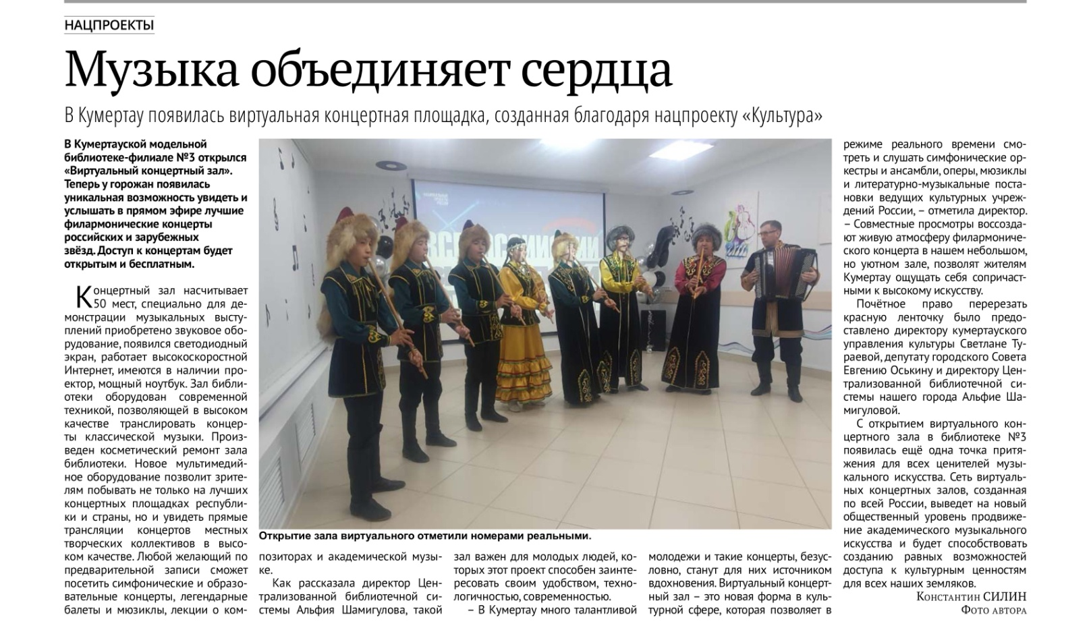
23. Силин, К. Музыка объединяет сердца : [открытие «Виртуального концертного зала»] / Константин Силин. – Текст : непосредственный // Кумертауское время. – 2023. – 2 июня (№ 22). – С. 6.
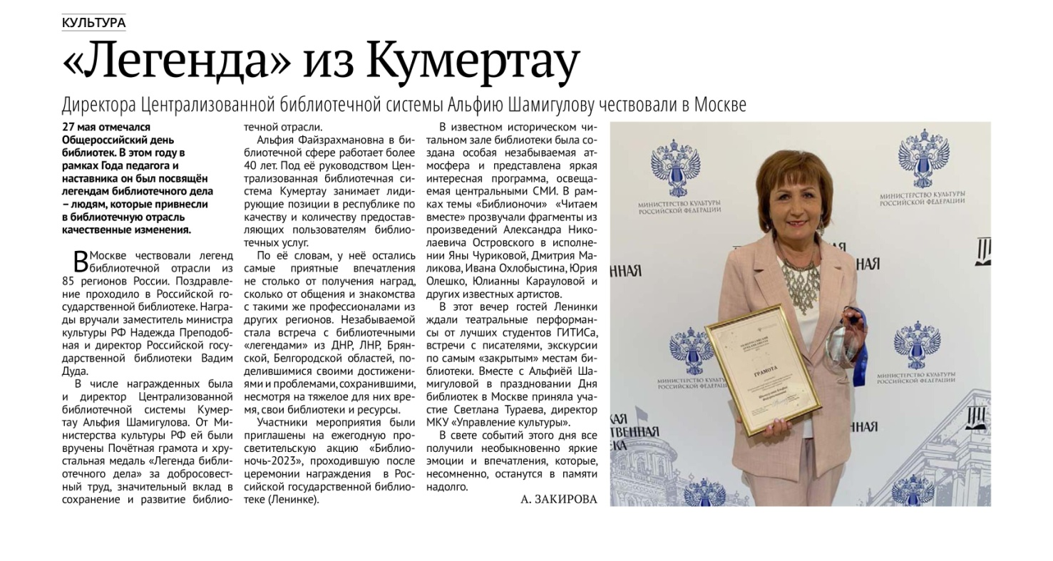
24. Закирова, А. «Легенда» из Кумертау : [директору ЦБС Шамигуловой А. Ф. вручили Почетную грамоту и хрустальную медаль «Легенда библиотечного дела»] / А. Закирова. – Текст : непосредственный // Кумертауское время. – 2023. – 9 июня (№ 23). – С. 3.

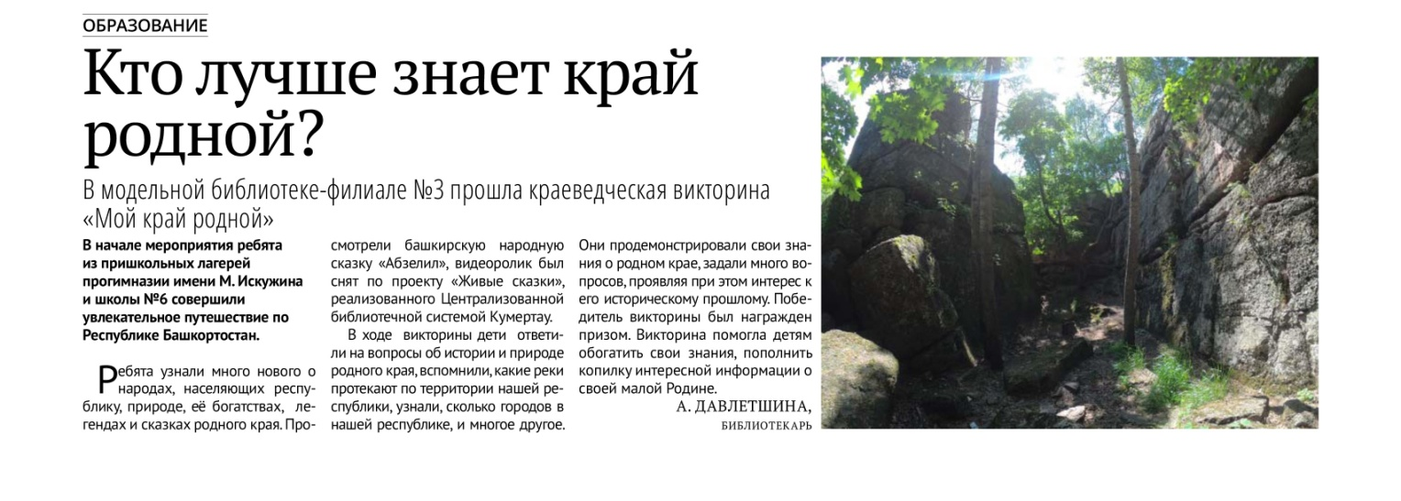
25. Давлетшина, А. Кто лучше знает край родной : [краеведческая викторина] / А.Давлетшина. – Текст : непосредственный // Кумертауское время. – 2023. – 23 июня (№ 25). – С. 11.

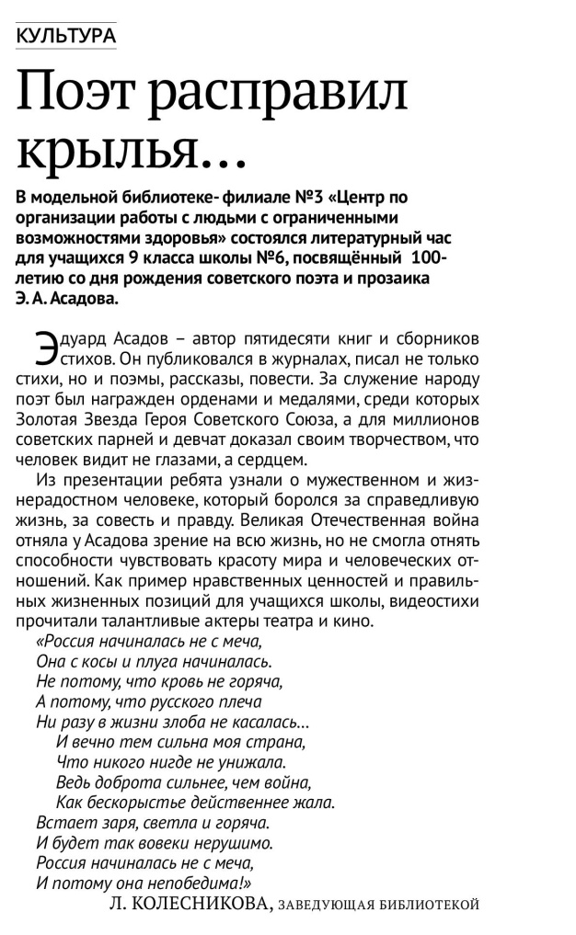
26. Колесникова, Л. Поэт расправил крылья… : [литературный час, посвященный 100-летию Э. А. Асадова] / Л. Колесникова. – Текст : непосредственный // Кумертауское время. – 2023. – 8 сент. (№ 36). – С. 7.

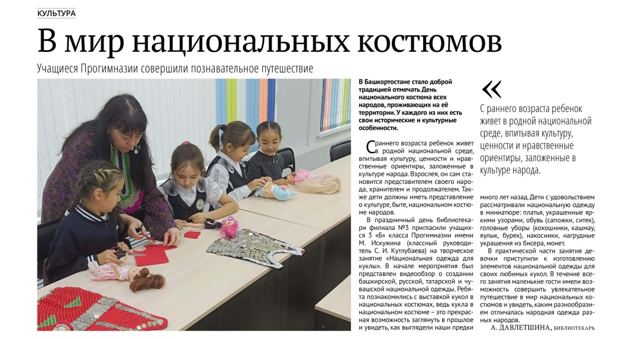
27. Давлетшина, А. В мир национальных костюмов : [День национального костюма] / А.Давлетшина. – Текст : непосредственный // Кумертауское время. – 2023. – 15 сент. (№ 37). – С. 13.

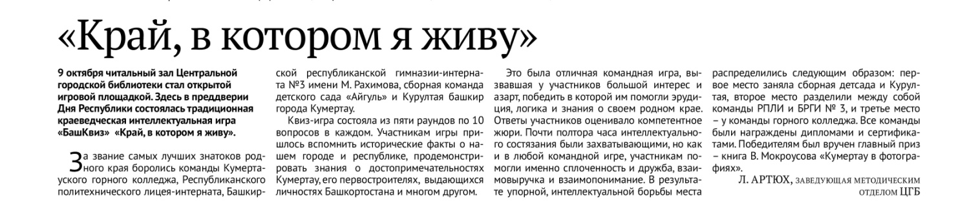
28. Артюх, Л. «Край, в котором я живу» : [краеведческая интеллектуальная игра БашКвиз] / Л. Артюх. – Текст : непосредственный // Кумертауское время. – 2023. – 13 окт. (№ 41). – С. 7.

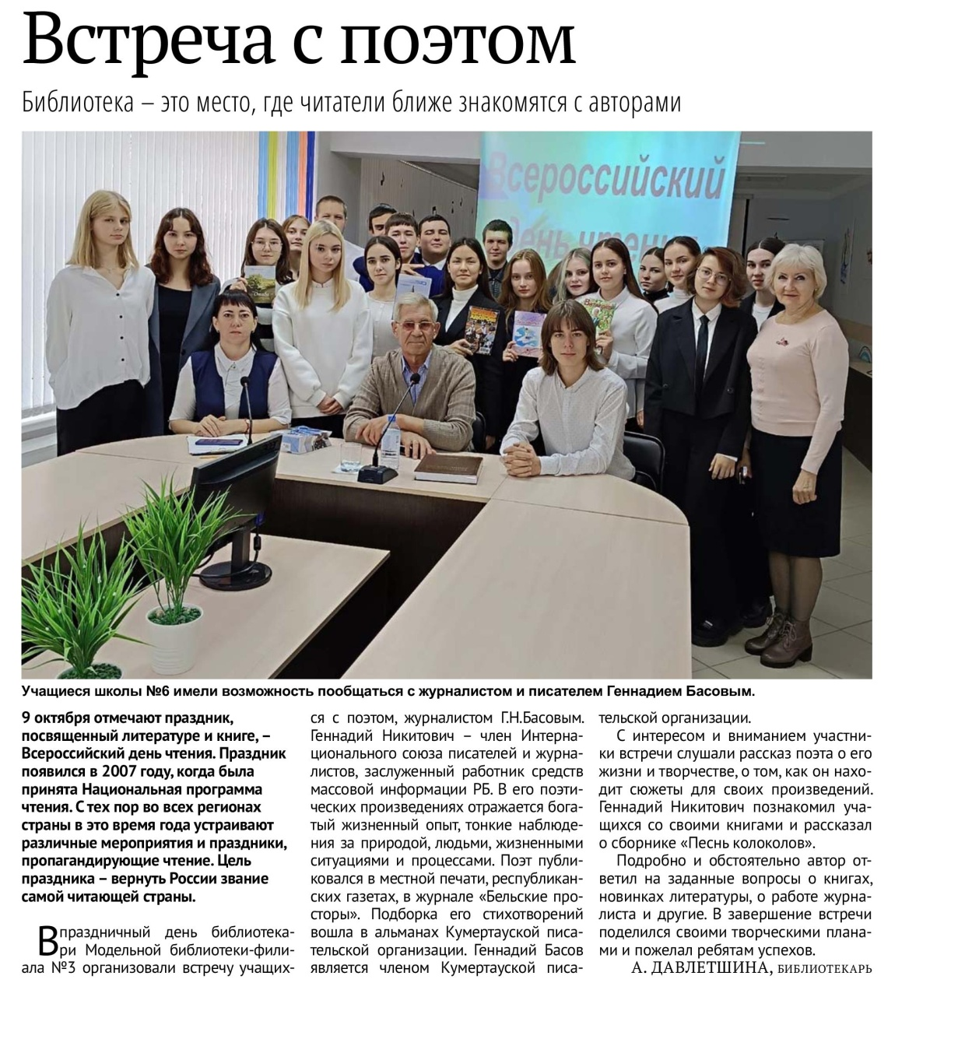
29. Давлетшина, А. Встреча с поэтом : [журналист и писатель – Г. Н. Басов] / А. Давлетшина. – Текст : непосредственный // Кумертауское время. – 2023. – 13 окт. (№ 41). – С. 13.

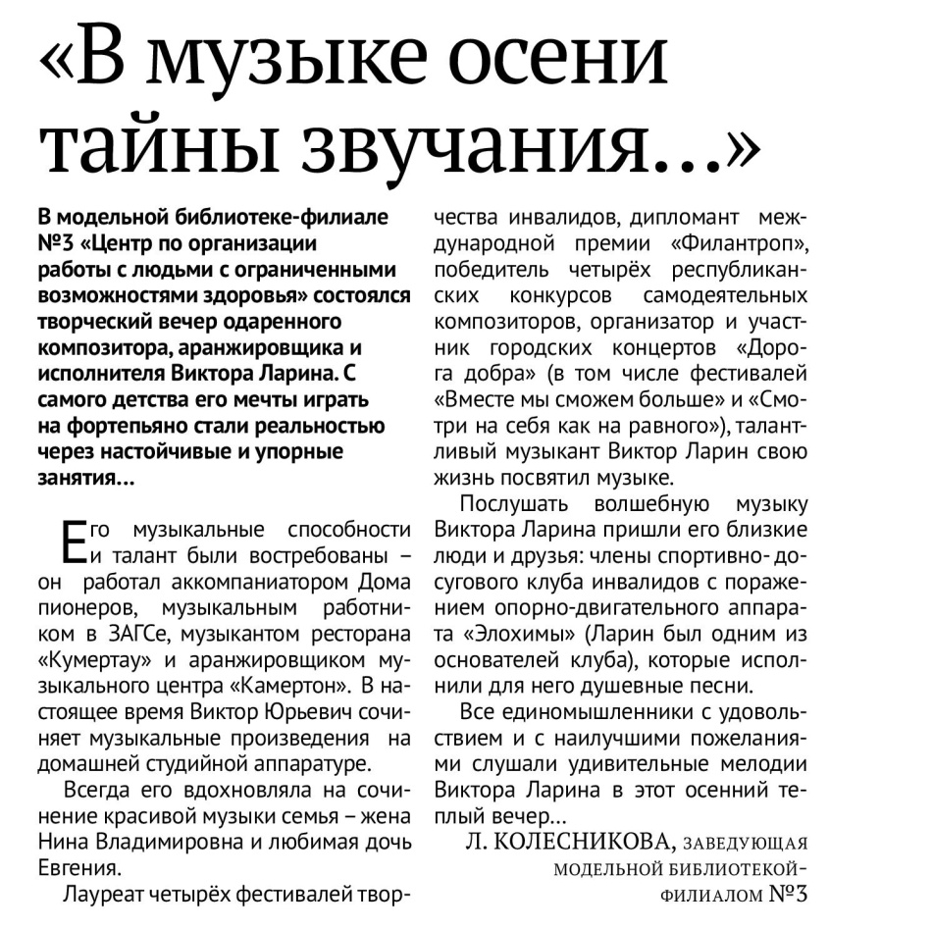
30. Колесникова, Л. В музыке осени тайны звучания… : [творческий вечер В. Ларина] / Л. Колесникова. – Текст : непосредственный // Кумертауское время. – 2023. – 3 нояб. (№ 44). – С. 7.

